зимние забавы
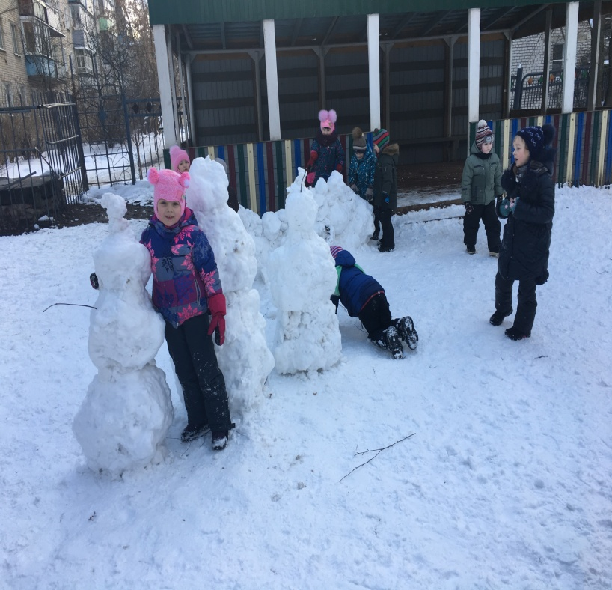
Зима в самом разгаре! Мы всю неделю говорили о том, какие игры появились у детей с наступлением зимы. Можно строить горки, а потом кататься на санках, ледянках! Можно кататься на коньках, снегокате, ватрушке! А ещё на лыжах. Кстати, на этой неделе ребята уже опробовали лыжню на спортивной площадке детского сада (может кто-то ещё не успел поделиться с родителями этой информацией?) А сколько всего можно делать из снега! И снежки, и крепости, и снеговиков и даже снежного кролика! Про него дети даже учили стихотворение!
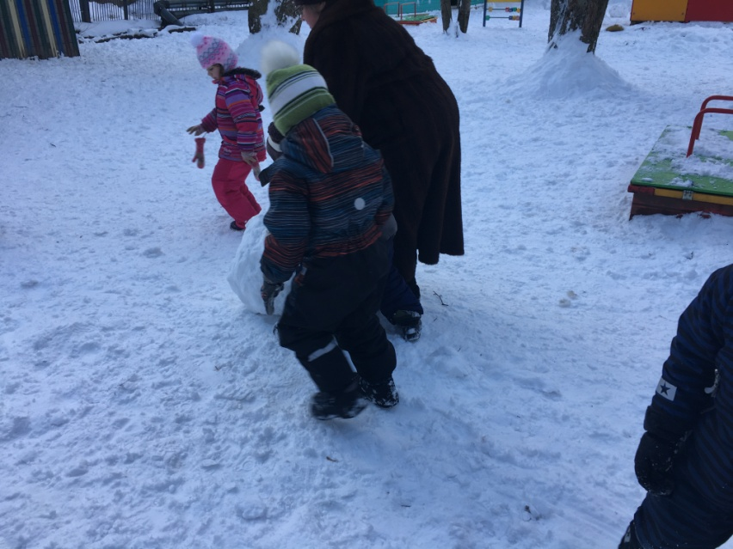
Но почти всю неделю пришлось лепить только в группе из пластилина да рисовать на бумаге… На прогулке ничего не получалось. Даже сежколепы не помогали. Оказывается, лепить можно не каждый день, даже если снега много. Снег должен липкий и сырой, и тогда всё получится! И вот, наконец-то – пятница – этот день пришёл!!!
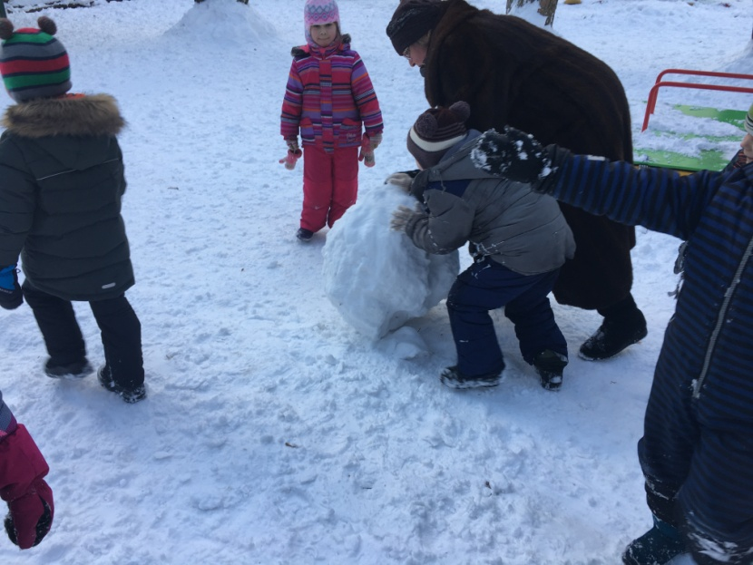
Дети вышли на прогулку, и работа закипела! Все включились в общее дело – катали комья, комки и комочки. Смотрите, что получилось!
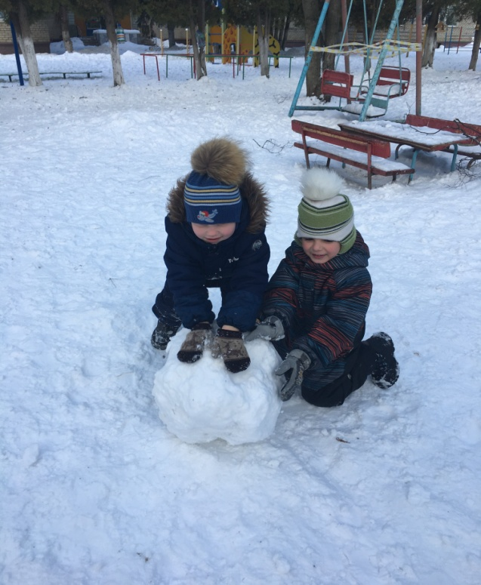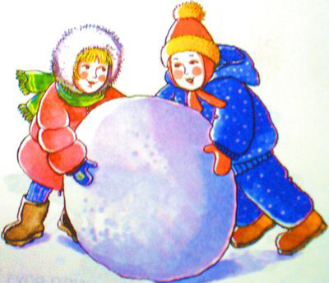
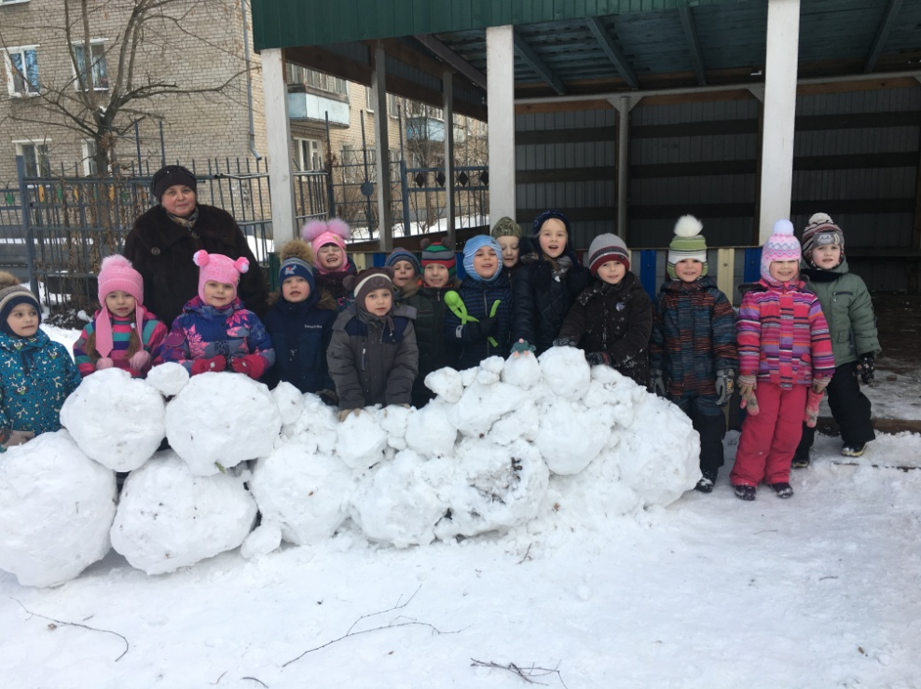
Простите нас, родители, что одежда стала сырой! И не всё высохло до вечера. Ведь снег-то тоже мокрый!
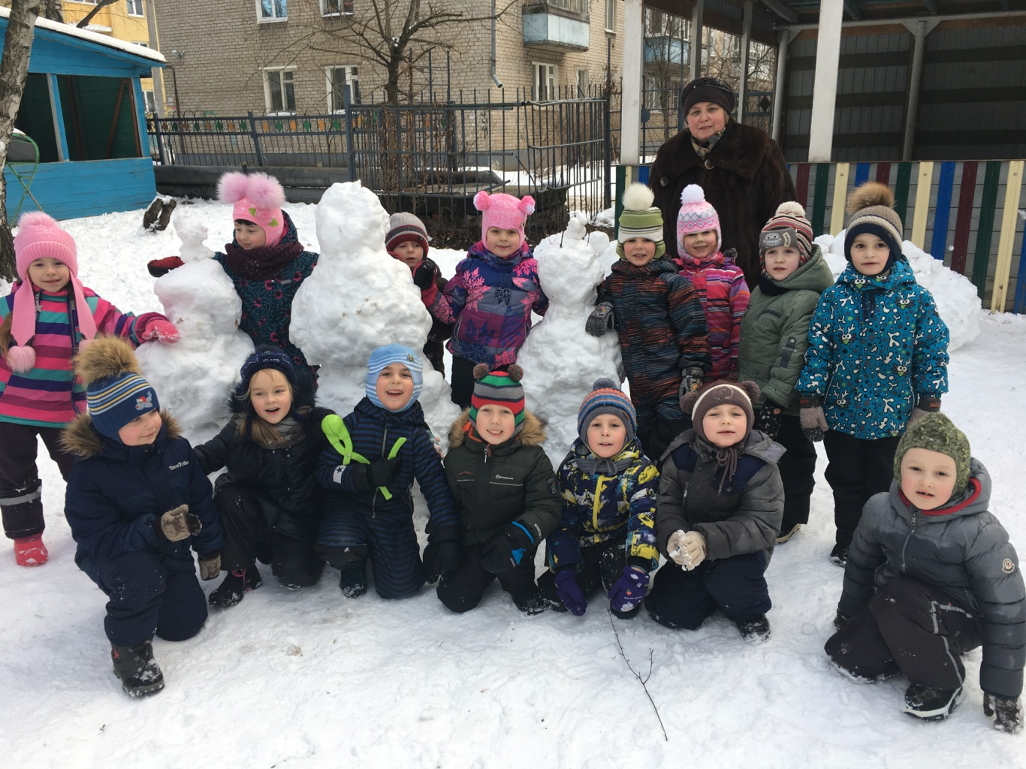

Дети очень старались! И не только дети! Все были радостные, весёлые и довольные.
Вот такая пятница выдалась! Ну ладно. Всё. Пока! Да новых встреч!

